Урок гражданственности и духовности Донбасса
Дата: 09.04.2020г.
Классы: 2-А, 2-Б, 2-В
Тема урока. Освобождение Крыма, правобережной Украины и Молдавии.

- Ребята, прочитайте тему нашего урока.
- Мы продолжаем изучать историю Великой Отечественной войны. Вы знаете, что в этом году отмечается 75 лет победы над немецко-фашистской Германией..
Даты, которые вы встретите в материале урока:
С 5 марта по 17 апреля 1944 г. - Уманско-Ботошанская наступательная операция;
с 8 апреля по 12 мая 1944 года – Крымская операция
Персоналии: вы узнаете, кто такой А.С. Жадов, чем он отличился;
Историческая справка. Попросите прочитать взрослых
1. План операции
Замыслом операции предусматривалось разгромить 8-ю немецкую армию, рассечь войска группы армий «Юг» и отрезать пути отхода её 1-й танковой армии на юг, содействовать 1-го Украинскому фронту в её разгроме. Главный удар наносился с рубежа Виноград, Звенигородка, Шпола в направлении на Умань силами 27, 52, 4-й гвардейской общевойсковых, 2-й, 5-й гвардейской и 6-й танковой армий (всего 415 танков и 147 САУ). 7-я и 5-я гвардейские армии наносили вспомогательный удар из района Кировограда на Новоукраинку. Сроки подготовки были довольно сжатые (около месяца). Особенностью операции было её проведение в условиях сильной весенней распутицы и плохих погодных условий, при этом было необходимо форсировать с ходу крупные реки.
На карте это выглядело так (можно увеличить):
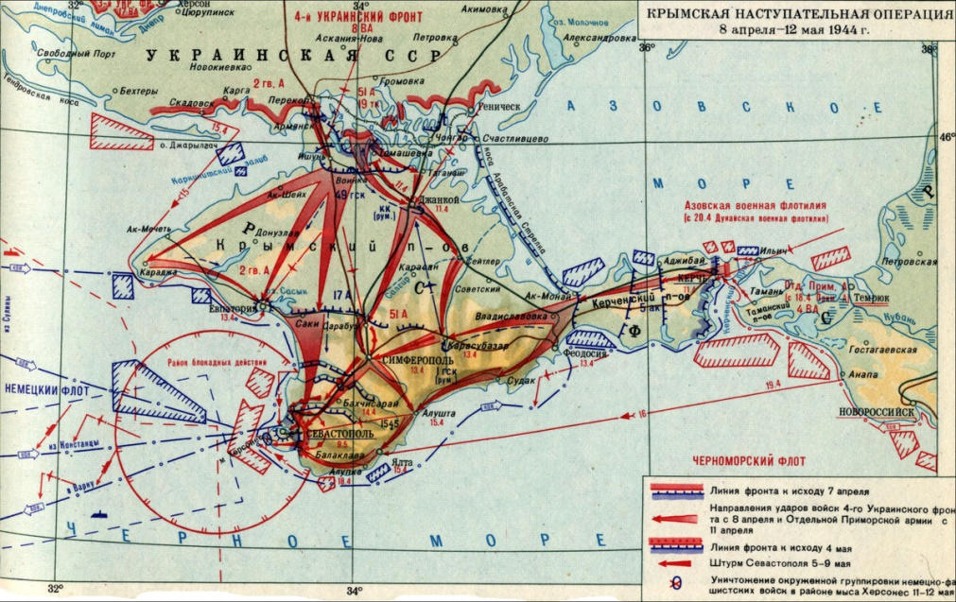
2. Начало операции
Наступление началось 5 марта 1944 года после мощной артиллерийской подготовки и развивалось успешно. Благодаря тщательной подготовке был достигнут фактор внезапности, прорван первый рубеж обороны и уже в первый день наступления на главном направлении в сражение были введены 2-я и 5-я гвардейская танковые армии. К концу 5 марта передовые части продвинулись уже до 30 километров. 7 и 8 марта войска фронта отразили ряд мощных контратак противника, уничтожив почти все его армейские резервы (три танковые дивизии, две бригады штурмовых орудий). На третий день наступления они с ходу форсировали реку Горный Тикич, на которой был оборудован последний оборонительный рубеж немецких войск на пути к Южному Бугу, прорвали его и вышли на оперативный простор. Вслед за ними выдвигалась 6-я танковая армия. Впереди находились только разрозненные немецкие части. Преследование отступавшего противника производилось стремительно, темпы продвижения танковых соединений были исключительно высокими. Наступление 2-го Украинского фронта тесно увязывалось с действиями соседнего 1-го Украинского фронта, который в это же время проводил севернее Проскуровско-Черновицкую наступательную операцию. Также 8 марта перешли в наступление армии фронта на вспомогательном направлении, где удалось прорвать оборону противника и в первый день продвинуться на 5 — 7 километров.
https://varjag2007su.livejournal.com/420740.html
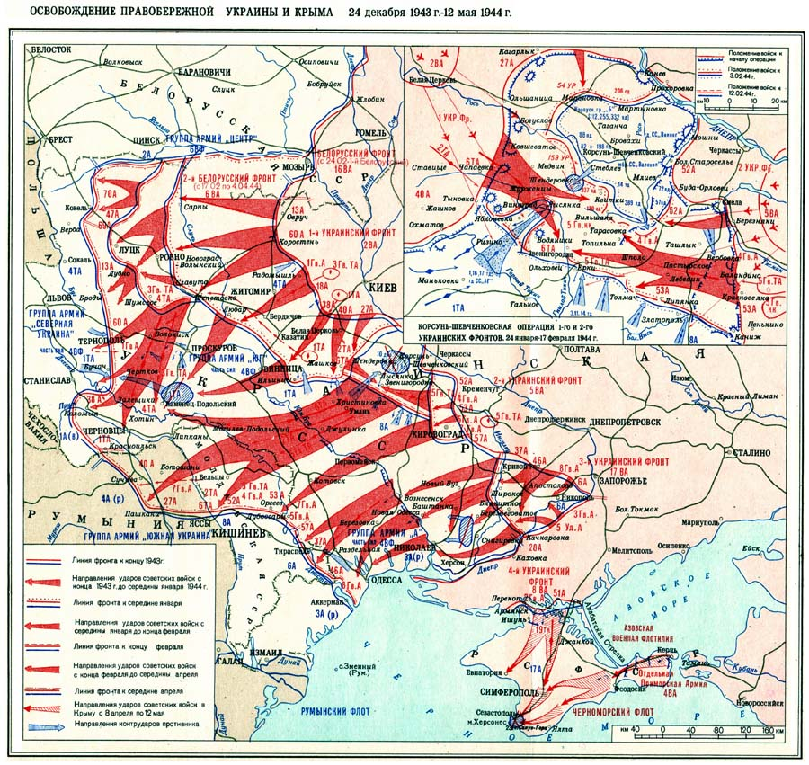
3. Прорыв через Южный Буг и Днестр
10 марта советские войска с ходу взяли город Умань, а передовые отряды, преодолев за четверо суток свыше 100 километров, вышли на реку Южный Буг и захватили ряд немецких переправ. Форсирование реки осуществлялось одновременно в 100-километровой полосе, там где не было переправ — войска переправлялись на лодках и подручных средствах. Поскольку немецкая авиация смогла разрушить несколько захваченных советскими войсками мостов, то танки переправлялись по разведанным бродам. Немецкому командованию не удалось задержать советское наступление на этой полноводной реке ни на один день. К 15 марта все армии фронта оставили реку в своем тылу. Сразу за Южным Бугом в сражение была введена 6-я танковая армия, что позволило сохранить высокие темпы наступления к следующему рубежу по реке Днестр. 15 марта был освобожден Дубно, 18 марта — Жмеринка. Также добились успеха армии на вспомогательном участке, продвинувшись до 70 километров.
В ночь на 17 марта передовые части войск правого крыла фронта с ходу форсировали Днестр и захватили плацдармы южнее Могилёва-Подольского. 19 марта был освобожден Могилёв-Подольский. К 20 марта плацдарм составлял уже 40 километров по фронту и 20 километров в глубину, на нём находились основные силы 6-й танковой армии. Советские войска 2-го Украинского фронта первыми вступили на территорию Молдавской ССР. К этому времени группа армий «Юг» оказалась рассечена на две части: 8-я немецкая армия оказалась отрезанной от 1-й танковой армии. Немецкое командование передало её в состав группы армий «А» (командующий генерал-фельдмаршал Эвальд фон Клейст, с 23 марта генерал-полковник Фердинанд Шернер). Ставка Верховного Главнокомандования внесла изменения в первоначальный план операции. В то же время Конев получил приказ повернуть 40-ю армию на северо-запад и, наступая вдоль левого берега Днестра, отрезать пути отхода 1-й немецкой танковой армии, содействуя войскам 1-го Украинского фронта в её окружении под Каменец-Подольском (Проскуровско-Черновицкая операция). 3 апреля армия взяла Хотин, но существенную помощь 1-му Украинскому фронту оказать не смогла — 1-я танковая армия немцев прорвалась из кольца на другом направлении.

Форсирование Прута и вступление в Румынию
Выполняя приказ, 27-я и 52-я общевойсковые армии, 2-я и 6-я танковые армии нанесли новый удар с плацдармов на Днестре, вышли к реке Прут, 26 марта освободили город Бельцы. 26 марта на 85-километровом фронте севернее Унгены войска фронта первыми вышли на государственную границу СССР. В ночь на 28 марта они также с ходу форсировали уже третью крупную реку на своём пути — Прут и перенесли боевые действия на территорию Румынии. К середине апреля армии правого крыла 2-го Украинского фронта вышли в предгорья Карпат и 7 апреля заняли первый крупный румынский город Ботошани. Центр фронта вышел с севера на подступы к Яссам, а левым крылом — на подступы к Кишинёву.
Немецкое командование для спасения от полного развала южного крыла своего фронта перебросило на это направление в полном составе 4-ю румынскую армию и другие войска, всего 18 дивизий, 3 бригады, десятки других частей. В частности, в начале апреля 1944 года немецкая дивизия «Великая Германия» нанесла локальный контрудар в районе Тыргу-Фрумос (Румыния), где гитлеровцам удалось временно окружить 35-й гвардейский стрелковый корпус советской 27-й армии.
Итоги операции
Уманско-Ботошанская операция является одной из самых успешных наступательных операций советских войск. Фронт группы армий «Юг» был рассечён, 10 дивизий противника потеряли от 50 до 75 процентов личного состава и почти всё тяжёлое вооружение, ещё 13 немецких и 3 румынских дивизии понесли большие потери.
Операция показала высокий уровень боевого мастерства советских войск: армии стремительно наступали по бездорожью, с ходу форсировали одну за другой крупные реки (Горный Тикич, Южный Буг, Днестр, Реут, Прут, Сирет), массово применяли охваты. Проявил высокое полководческое искусство командующий фронтом Конев: впервые за время войны получив в один фронт сразу три танковые армии, он поставил все их в состав своей главной ударной группировки на одном направлении. Хорошей была организация взаимодействия между армиями и авиацией фронта. Личный состав под влиянием предыдущих успехов имел высокий боевой дух, проявлял высокое воинское мастерство и массовый героизм. Результаты Уманско-Ботошанской операции имели важное международное значение. В апреле 1944 г. румынское правительство запросило у советского руководства условия перемирия. 12 апреля эти условия были названы, но правительство Антонеску их отвергло. Не надеясь более на своих союзников, немцы ещё 19 марта ввели свои войска в Венгрию, а затем оккупировали и Румынию. Результаты операции, мощь и стремительность удара войск 2-го Украинского фронта ускорили окончательное принятие союзниками решения об открытии Второго фронта в Европе.
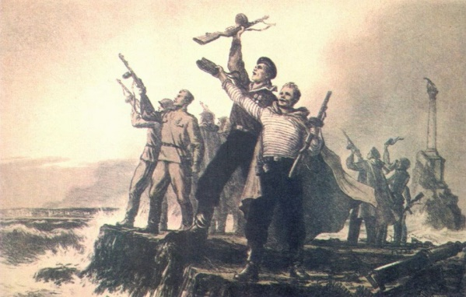 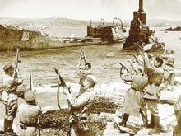
Крымская операция 1944 года — наступательная операция советских войск с целью освобождения Крыма от войск нацистской Германии во время Великой Отечественной войны. Проводилась с 8 апреля по 12 мая 1944 года силами 4-го Украинского фронта и Отдельной Приморской армии во взаимодействии с Черноморским флотом и Азовской военной флотилией.
В течение трёх дней войска 4-го Украинского фронта вели ожесточённые бои и к исходу дня 10 апреля прорвали оборону противника на Перекопском перешейке и южнее Сиваша. Танковые части вошли в прорыв на участке 51-й армии и устремились на Джанкой. 11 апреля город был освобождён. В ночь на 11апреля одновременно с 19-м танковым корпусом в наступление перешла Отдельная Приморская армия, которая при поддержке авиации 4-й воздушной армии и Черноморского флота к утру овладела Керчью.
На горе высокой Митридата
Обелиск и пушки с трех сторон.
В честь бойца - матроса и солдата -
Памятник над морем вознесен.
Затонувший пароход на рейде,
Зданий в брызгах взрывов строгий вид, -
Город, знавший множество трагедий,
Нам о бдительности говорит.
(Николай Ушаков)
В 1944 году на горе Митридат, возвышающейся над городом, открыт памятник воинам, погибшим при освобождении Керчи, - обелиск Славы. В октябре 1973 г. городу Керчи было присвоено почетное звание города-героя с вручением ордена Ленина и медали «Золотая Звезда».
Развивая наступление, советские войска 13 апреля освободили Феодосию, Симферополь и Евпаторию. 14апреля — Судак и Алушту, а 15 апреля вышли к Севастополю.
Попытка взять город с ходу потерпела неудачу и советские армии стали готовиться к штурму города. Генеральный штурм Севастополя был назначен советским командованием на 5 мая. Начав его по плану, после четырёх дней тяжелейших боёв 9 мая войска фронта освободили город. 12 мая остатки вражеских войск на мысе Херсонес сложили оружие.
10 мая 1944 год Москва салютовала доблестным войскам 4-го Украинского фронта, черноморским морякам и летчикам, освободившим Севастополь от немецко-фашистских захватчиков.
Просмотри видеофильм «Освобождение Крыма» https://www.youtube.com/watch?v=A9be8pxShFk
Крымская наступательная операция советских войск 1944 года проводилась с целью освобождения Крыма от немецких войск с 8 апреля по 12 мая 1944 года силами 4-го Украинского фронта и Отдельной Приморской армии во взаимодействии с Черноморским флотом и Азовской военной флотилией. Во время неё были проведены 2 фронтовые операции: Перекопско-Севастопольская и Керченско-Севастопольская. В результате советские войска освободили Крым и разгромили 17-ю полевую армию немцев,
Просмотри видеофильм. https://allforchildren.ru/scivideo/vov.php Фильмы о ВОВ.
Просмотри видеофильм «Освобождение Кишинёва от немецко-фашистских захватчиков. 24 августа 1944 года» https://www.youtube.com/watch?v=_J_Q6QVx-oY
Севастополь и Керчь получили гордое звание «Города-герои». Как вы думаете, почему?
Черноморский флот возвратил себе свою главную базу — Севастополь. Была ликвидирована угроза тылам фронтов освобождавших Правобережную Украину.
Началось освобождение Молдавии. Наступательная операция войск 2-го и 3-го Украинских фронтов во взаимодействии с Черноморским флотом и Дунайской военной флотилией, проведенная 20-29 августа 1944 г. носила название «Ясско-Кишиневские Канны». Она позволила разгромить ясско-кишиневскую группировку немецких войск, завершить освобождение Молдавской ССР, вывести Румынию из войны на стороне Германии, открыть дорогу Красной Армии на Балканы.
https://histrf.ru/lenta-vremeni/event/view/iassko-kishinievskaia-opieratsiia
Итоги
Крымская операция завершилась полным разгромом 17-й армии вермахта, только безвозвратные потери которой в ходе боёв составили от 120 тысяч человек (из них 61 580 пленными). К этому числу нужно добавить значительные потери войск противника во время морской эвакуации, в ходе которой была фактически уничтожена румынская черноморская флотилия, потерявшая ⅔ наличного корабельного состава. Таким образом, общие безвозвратные потери немецко-румынских войск оцениваются в 140 тысяч солдат и офицеров.
В результате освобождения Крыма была снята угроза южному крылу советского-германского фронта, а также возвращена главная военно-морская база Черноморского флота — Севастополь. Отбив Крым, Советский Союз восстановил контроль над Чёрным морем, что резко пошатнуло позиции Германии в Румынии, Турции, Болгарии.

